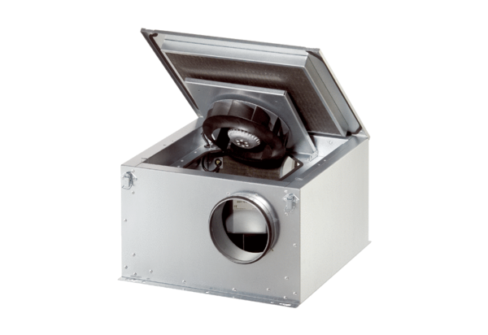Odhlučněná větrací jednotka ESR 25 ECObsah dodávky: 1 kusSortiment: E
Typové číslo: 0080.0087Výrobce: MAICO

